**营运部发〔2022〕023号 签发人：蒋炜**

#### 关于调整门店组合ID下账及不积分品种策略的通知

**近期营运部对组合ID活动策略、不参与积分品种策略进行调整。现对调整内容汇总如下：**

1. **组合ID活动策略调整：**
2. **组合ID必须输入会员卡才能享受优惠（如图），不输入会员卡号无法识别！**

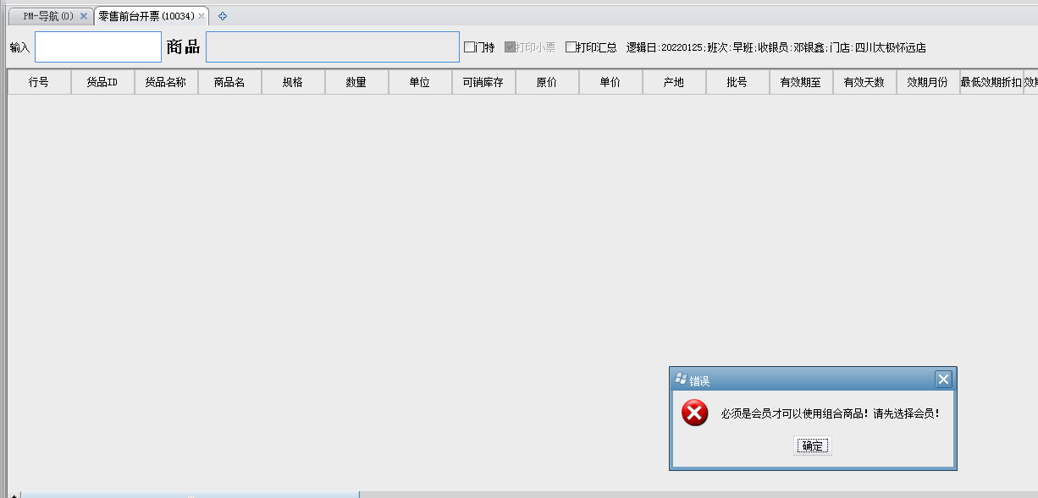

1. **不参与积分品种策略调整：**
2. **本次筛选不参与积分品种100个（附件1），系统已将不积分品种积分倍数调整为“0”（零售前台有促销标识体现）。**

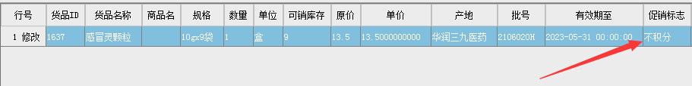

1. **目前货品价签上未体现出“不积分”标识，请各门店暂时在价签上手写“不积分”标识提醒顾客（如图）。**

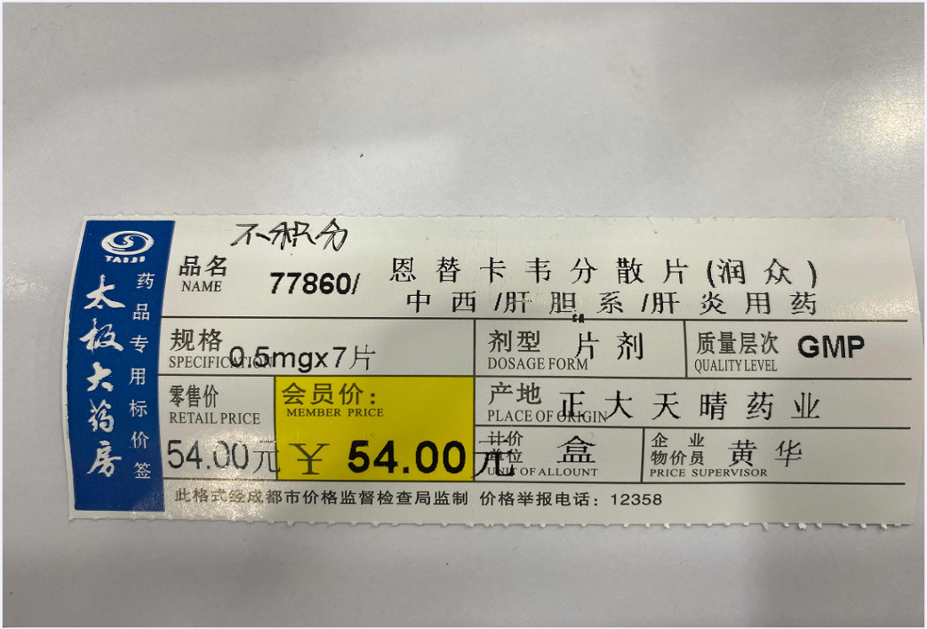

**主题词： 关 于 门 店 近 期 策 略 调 整 通 知**

**四川太极大药房连锁有限公司 2022年1月25日印发**

**拟稿：邓银鑫 核对：谭莉杨 （共印1份）**